2014年北京市高考化学试卷
一、选择题：共7小题，每小题6分，共120分．在每小题给出的四个选项中，选出最符合题目要求的一项．
1．（6分）下列试剂中，标签上应标注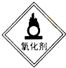和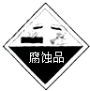的是（ ）
A．C₂H₅OH B．HNO₃ C．NaOH D．HCl
2．（6分）下列金属中，表面自然形成的氧化层能保护内层金属不被空气氧化的是（ ）
A．K B．Na C．Fe D．Al
3．（6分）下列电池工作时，O₂在正极放电的是（ ）
A．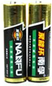锌锰电池 B．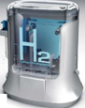氢燃料电池
C．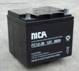铅蓄电池 D．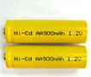镍镉电池
4．（6分）下列解释事实的方程式不正确的是（ ）
A．测0.1mol/L氨水的pH为11：NH₃•H₂O⇌NH₄⁺+OH﹣
B．将Na块放入水中，产生气体：2Na+2H₂O═2NaOH+H₂↑
C．用CuCl₂溶液做导电实验，灯泡发光：CuCl₂ 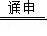Cu²⁺+2Cl﹣
D．Al片溶于NaOH溶液中，产生气体：2Al+2OH﹣+2H₂O═2AlO₂﹣+3H₂↑
5．（6分）下列说法正确的是（ ）
A．室温下，在水中的溶解度：丙三醇＞苯酚＞1﹣氯丁烷
B．用核磁共振氢谱不能区分HCOOCH₃和HCOOCH₂CH₃
C．用Na₂CO₃溶液不能区分CH₃COOH和CH₃COOCH₂CH₃
D．油脂在酸性或碱性条件下均可发生水解反应，且产物相同
6．（6分）用如图装置（夹持、加热装置已略）进行实验，由②中现象，不能证实①中反应发生的是（ ）
 | ①中实验 | ②中现象
A | 铁粉与水蒸气加热 | 肥皂水冒泡
B | 加热NH₄Cl和Ca（OH）₂混合物 | 酚酞溶液变红
C | NaHCO₃固体受热分解 | 澄清石灰水变浑浊
D | 石蜡油在碎瓷片上受热分解 | Br₂的CCl₄溶液褪色
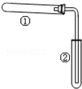
A．A B．B C．C D．D
7．（6分）一定温度下，10mL 0.40mol/L H₂O₂溶液发生催化分解。不同时刻测得生成O₂的体积（已折算为标准状况）如下表。
t/min | 0 | 2 | 4 | 6 | 8 | 10
V（O₂）/mL | 0.0 | 9.9 | 17.2 | 22.4 | 26.5 | 29.9
下列叙述不正确的是（溶液体积变化忽略不计）（ ）
A．0～6min的平均反应速率：v（H₂O₂）≈3.3×10^{﹣2}mol/（L•min）
B．6～10min的平均反应速率：v（H₂0₂）＜3.3×10^{﹣2}mol/（L•min）
C．反应至6min时，c（H₂O₂）=0.30mol/L
D．反应至6min时，H₂O₂分解了50%

二、非选择题：共4小题，共180分
8．（17分）顺丁橡胶、制备醇酸树脂的原料M以及杀菌剂N的合成路线如下：
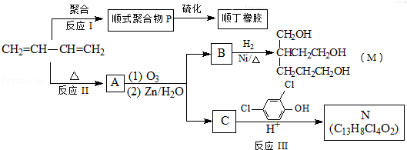
已知：i．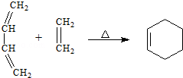
ⅱ．RCH=CHR′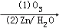RCHO+R′CHO （R、R′代表烃基或氢）
（1）CH₂=CH﹣CH=CH₂的名称是 ．
（2）反应Ⅰ的反应类型是（选填字母） ．
a、加聚反应 b、缩聚反应
（3）顺式聚合物P的结构式是（选填字母） ．
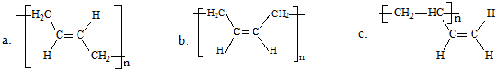
（4）A的相对分子质量为108．
①反应Ⅱ的化学方程式是 ．
②1mol B完全转化成M所消耗H₂的质量是 g．
（5）反应Ⅲ的化学方程式是 ．
（6）A的某些同分异构体在相同的反应条件下也能生成B和C，写出其中一种同分异构体的结构简式 ．
9．（14分）NH₃经一系列反应可以得到HNO₃和NH₄NO₃，如图1所示．
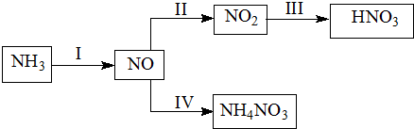
图1
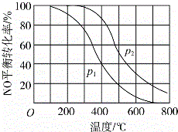
图2
（1）Ⅰ中，NH₃和O₂在催化剂作用下反应，其化学方程式是 ．
（2）Ⅱ中，2NO（g）+O₂（g）⇌2N0₂（g）．在其它条件相同时，分别测得NO的平衡转化率在不同压强（p₁，p₂）下随温度变化的曲线（如图2）．
①比较p₁，p₂的大小关系：
②随温度升高，该反应平衡常数变化的趋势是 ．
（3）Ⅲ中，降低温度，将NO₂（g）转化为N₂O₄（l），再制备浓硝酸．
①已知：2NO₂（g）⇌N₂O₄（g）△H₁
2NO₂（g）⇌N₂O₄（l）△H₂
图3中能量变化示意图中，正确的是（选填字母） ．
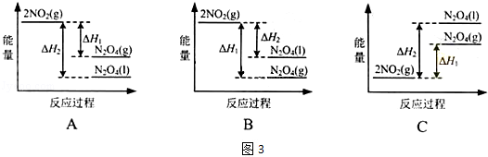
②N₂O₄与O₂、H₂O化合的化学方程式是 ．
（4）Ⅳ中，电解NO制备NH₄NO₃，其工作原理如图4所示，为使电解产物全部转化为NH₄NO₃，需补充物质A，A是 ，说明理由： ．
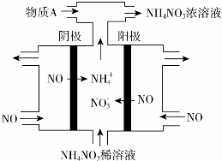
图4
10．（12分）碳、硫的含量影响钢铁性能．碳、硫含量的一种测定方法是将钢样中碳、硫转化为气体，再用测碳、测硫装置进行测定．
（1）采用图1装置A，在高温下将x克钢样中碳、硫转化为CO₂、SO₂．
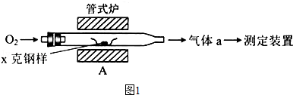
①气体a的成分是 ．
②若钢样中碳以FeS形式存在，A中反应：3FeS+5O₂ 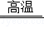1 +3 ．
（2）将气体a通入测硫酸装置中（如图2），采用滴定法测定硫的含量．
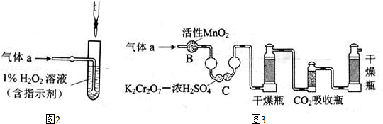
①H₂O₂氧化SO₂的化学方程式：
②用NaOH溶液滴定生成的H₂SO₄，消耗z mL NaOH溶液．若消耗1mL NaOH溶液相当于硫的质量为y克，则该钢样中硫的质量分数： ．
（3）将气体a通入测碳装置中（如图3），采用重量法测定碳的含量．
①气体a通过B和C的目的是
②计算钢样中碳的质量分数，应测量的数据是 ．
11．（15分）用FeCl₃酸性溶液脱除H₂S后的废液，通过控制电压电解得以再生．某同学使用石墨电极，在不同电压（x）下电解pH=1的0.1mol/L FeCl₂溶液，研究废液再生机理．记录如下（a，b，c代表电压值）：
序号 | 电压/V | 阳极现象 | 检验阳极产物
Ⅰ | x≥a | 电极附近出现黄色，有气泡产生 | 有Fe³⁺、有Cl₂
Ⅱ | a＞x≥b | 电极附近出现黄色，无气泡产生 | 有Fe³⁺，无Cl₂
Ⅲ | b＞x＞0 | 无明显变化 | 无Fe³⁺，无Cl₂
（1）用KSCN溶液检测处Fe³⁺的现象是 ．
（2）Ⅰ中Fe³⁺产生的原因可能是Cl﹣在阳极放电，生成的Cl₂将Fe²⁺氧化，写出有关反应： ．
（3）由Ⅱ推测，Fe³⁺产生的原因还可能是Fe²⁺在阳极放电，原因是Fe²⁺具有 性．
（4）Ⅱ中虽未检验处Cl₂，但Cl﹣在阳极是否放电仍需进一步验证．电解pH=1的NaCl溶液做对照试验，记录如下：
序号 | 电压/V | 阳极现象 | 检验阳极产物
Ⅳ | a＞x≥c | 无明显变化 | 有Cl₂
Ⅴ | c＞x≥b | 无明显变化 | 无Cl₂
①NaCl溶液的浓度是 mol/L．
②Ⅳ中检验Cl₂的实验方法：
③与Ⅱ对比，得出的结论（写出两点）： ．

2014年北京市高考化学试卷
参考答案与试题解析

一、选择题：共7小题，每小题6分，共120分．在每小题给出的四个选项中，选出最符合题目要求的一项．
1．（6分）下列试剂中，标签上应标注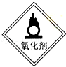和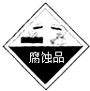的是（ ）
A．C₂H₅OH B．HNO₃ C．NaOH D．HCl

【考点】O1：化学试剂的分类．菁优网版权所有
【专题】524：氮族元素．
【分析】警示标记标注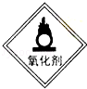和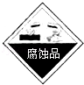说明该物质具有强的氧化性和腐蚀性，据此解答．
【解答】解：A．C₂H₅OH为易燃品，不具有强的氧化性和腐蚀性，故A错误；
B．硝酸具有强的氧化性和腐蚀性，应标注和，故B正确；
C．NaOH具有腐蚀性，但是不具有氧化性，故C错误；
D．盐酸具有腐蚀性，但是不具有强的氧化性，故D错误；
故选：B。
【点评】本题考查硝酸的性质及警示标记，题目难度不大，明确警示标记的含义，熟悉硝酸的性质，是解答本题的关键．

2．（6分）下列金属中，表面自然形成的氧化层能保护内层金属不被空气氧化的是（ ）
A．K B．Na C．Fe D．Al

【考点】GJ：铝的化学性质．菁优网版权所有
【专题】527：几种重要的金属及其化合物．
【分析】由表面自然形成的氧化层能保护内层金属不被空气氧化可知，只有氧化铝为致密的结构，可保护内层金属，以此来解答．
【解答】解：由表面自然形成的氧化层能保护内层金属不被空气氧化可知，只有氧化铝为致密的结构，可保护内层金属，而K、Na、Fe的氧化物均不是致密的结构，
故选：D。
【点评】本题考查Al的化学性质，为高频考点，把握氧化铝为致密的氧化物结构可保护内层金属为解答的关键，注意金属及其氧化物的性质，题目难度不大．

3．（6分）下列电池工作时，O₂在正极放电的是（ ）
A．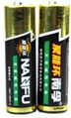锌锰电池 B．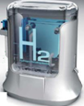氢燃料电池
C．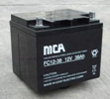铅蓄电池 D．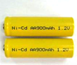镍镉电池

【考点】1B：真题集萃；BH：原电池和电解池的工作原理．菁优网版权所有
【专题】51I：电化学专题．
【分析】A．锌锰干电池中，负极上锌失电子发生氧化反应、正极上二氧化锰得电子发生还原反应；
B．氢燃料电池中，负极上氢气失电子发生氧化反应、正极上氧气得电子发生还原反应；
C．铅蓄电池中，负极上铅失电子发生氧化反应、正极上二氧化铅得电子发生还原反应；
D．镍镉电池中，负极上Cd失电子发生氧化反应，正极上NiOOH得电子发生还原反应．
【解答】解：A．锌锰干电池中电极反应式，负极：Zn﹣2e﹣═Zn²⁺、正极2MnO₂+2NH₄⁺+2e﹣=Mn₂O₃+2NH₃+H₂O，所以不符合题意，故A错误；
B．酸性氢氧燃料电池电极反应式为2H₂﹣4e﹣=4H⁺、O₂+4H⁺+4e﹣=2H₂O，碱性氢氧燃料电池电极反应式为2H₂﹣4e﹣+4OH﹣=4H₂O、O₂+2H₂O+4e﹣=4OH﹣，所以符合题意，故B正确；
C．铅蓄电池放电时负极电极反应：Pb﹣2e﹣+SO₄^{2﹣}=PbSO₄ ，正极电极反应：PbO₂+2e﹣+4H⁺+SO₄^{2﹣}=PbSO₄+2H₂O，所以不符合题意，故C错误；
D．镍镉电池放电正极：2NiOOH+2H₂O+2e﹣=2Ni（OH）₂+2OH﹣、负极：Cd+2OH﹣﹣2e﹣=Cd（OH）₂，所以不符合题意，故D错误；
故选：B。
【点评】本题考查了原电池原理，明确正负极上发生的反应是解本题关键，难点是电极反应式的书写，要结合电解质溶液酸碱性书写，题目难度中等．

4．（6分）下列解释事实的方程式不正确的是（ ）
A．测0.1mol/L氨水的pH为11：NH₃•H₂O⇌NH₄⁺+OH﹣
B．将Na块放入水中，产生气体：2Na+2H₂O═2NaOH+H₂↑
C．用CuCl₂溶液做导电实验，灯泡发光：CuCl₂ 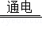Cu²⁺+2Cl﹣
D．Al片溶于NaOH溶液中，产生气体：2Al+2OH﹣+2H₂O═2AlO₂﹣+3H₂↑

【考点】48：化学方程式的书写；49：离子方程式的书写；4A：电离方程式的书写．菁优网版权所有
【专题】516：离子反应专题；527：几种重要的金属及其化合物．
【分析】A．一水合氨为弱电解质，溶液中部分电离出铵根离子和氢氧根离子；
B．钠化学性质比较活泼，钠与水反应生成氢氧化钠和氢气；
C．氯化铜为电解质，溶液中电离出铜离子和氯离子，所以溶液能够导电；
D．金属铝能够与氢氧化钠溶液反应生成偏铝酸钠和氢气．
【解答】解：A．测0.1 mol/L氨水的pH为11，溶液显示碱性，原因是一水合氨为弱碱，溶液中部分电离出铵根离子和氢氧根离子，其电离方程式为：NH₃•H₂O⇌NH₄⁺+OH﹣，故A正确；
B．将Na块放入水中，钠能够与水反应生成氢气，反应的化学方程式为：2Na+2H₂O═2NaOH+H₂↑，故B正确；
C．用CuCl₂溶液做导电实验，灯泡发光，氯化铜为强电解质，溶液中完全电离出铜离子和氯离子，电离过程不需要通电，氯化铜的电离方程式为CuCl₂=Cu²⁺+2Cl﹣，故C错误；
D．铝溶于NaOH溶液中，反应生成偏铝酸钠和氢气，反应的离子方程式为：2Al+2OH﹣+2H₂O═2AlO₂﹣+3H₂↑，故D正确；
故选：C。
【点评】本题考查了化学方程式、电离方程式的书写判断，题目难度中等，注意掌握化学方程式、电离方程式的书写原则，能够正确书写常见反应的化学方程式，明确强弱电解质的概念，并且能够正确书写电离方程式．

5．（6分）下列说法正确的是（ ）
A．室温下，在水中的溶解度：丙三醇＞苯酚＞1﹣氯丁烷
B．用核磁共振氢谱不能区分HCOOCH₃和HCOOCH₂CH₃
C．用Na₂CO₃溶液不能区分CH₃COOH和CH₃COOCH₂CH₃
D．油脂在酸性或碱性条件下均可发生水解反应，且产物相同

【考点】9R：相似相溶原理及其应用；HA：有机物的鉴别；JH：油脂的性质、组成与结构．菁优网版权所有
【专题】534：有机物的化学性质及推断．
【分析】A．含﹣OH越多，溶解性越大，卤代烃不溶于水；
B．HCOOCH₃中两种H，HCOOCH₂CH₃中有三种H；
C．CH₃COOH与碳酸钠溶液反应，而CH₃COOCH₂CH₃不能；
D．油脂在酸性条件下水解产物为高级脂肪酸和甘油，碱性条件下水解产物为高级脂肪酸盐和甘油．
【解答】解：A．含﹣OH越多，溶解性越大，卤代烃不溶于水，则室温下，在水中的溶解度：丙三醇＞苯酚＞1﹣氯丁烷，故A正确；
B．HCOOCH₃中两种H，HCOOCH₂CH₃中有三种H，则用核磁共振氢谱能区分HCOOCH₃和HCOOCH₂CH₃，故B错误；
C．CH₃COOH与碳酸钠溶液反应气泡，而Na₂CO₃溶液与CH₃COOCH₂CH₃会分层，因此可以用Na₂CO₃溶液能区分CH₃COOH和CH₃COOCH₂CH₃，故C错误；
D．油脂在酸性条件下水解产物为高级脂肪酸和甘油，碱性条件下水解产物为高级脂肪酸盐和甘油，水解产物不相同，故D错误；
故选：A。
【点评】本题考查有机物的鉴别，为高频考点，把握常见有机物的性质及鉴别方法为解答的关键，注意溶解性与﹣OH的关系、油脂不同条件下水解产物等，题目难度不大．

6．（6分）用如图装置（夹持、加热装置已略）进行实验，由②中现象，不能证实①中反应发生的是（ ）
 | ①中实验 | ②中现象
A | 铁粉与水蒸气加热 | 肥皂水冒泡
B | 加热NH₄Cl和Ca（OH）₂混合物 | 酚酞溶液变红
C | NaHCO₃固体受热分解 | 澄清石灰水变浑浊
D | 石蜡油在碎瓷片上受热分解 | Br₂的CCl₄溶液褪色
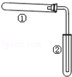
A．A B．B C．C D．D

【考点】ED：氨的实验室制法；IB：乙烯的化学性质；S4：铁及其化合物的性质实验；SB：探究碳酸钠与碳酸氢钠的性质；U5：化学实验方案的评价．菁优网版权所有
【专题】17：综合实验题．
【分析】A．试管中空气也能使肥皂水冒泡；
B．氯化铵和氢氧化钙混合加热生成氨气，氨气和水反应生成一水合氨，一水合氨电离出氢氧根离子而使溶液呈红色；
C．二氧化碳能使澄清石灰水变浑浊；
D．不饱和烃能使溴的四氯化碳褪色．
【解答】解：A．加热过程中的热空气、铁和水蒸气反应生成的氢气都能使肥皂水冒泡，所以肥皂水冒泡该反应不一定发生，故A错误；
B．NH₄Cl+Ca（OH）₂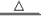NH₃↑+CaCl₂+H₂O、NH₃+H₂O⇌NH₃•H₂O⇌NH₄⁺+OH﹣，氨水溶液呈碱性，所以能使酚酞试液变红色，故B正确；
C.2NaHCO₃Na₂CO₃+CO₂↑+H₂O，二氧化碳能使澄清石灰水变浑浊，如果②中澄清石灰水变浑浊，则①中一定发生反应，故C正确；
D．溴的四氯化碳褪色说明有不饱和烃生成，所以①中一定发生化学反应，故D正确；
故选：A。
【点评】本题考查了物质的性质及实验基本操作及反应现象，明确实验原理是解本题关键，再结合物质的性质分析解答，题目难度不大．

7．（6分）一定温度下，10mL 0.40mol/L H₂O₂溶液发生催化分解。不同时刻测得生成O₂的体积（已折算为标准状况）如下表。
t/min | 0 | 2 | 4 | 6 | 8 | 10
V（O₂）/mL | 0.0 | 9.9 | 17.2 | 22.4 | 26.5 | 29.9
下列叙述不正确的是（溶液体积变化忽略不计）（ ）
A．0～6min的平均反应速率：v（H₂O₂）≈3.3×10^{﹣2}mol/（L•min）
B．6～10min的平均反应速率：v（H₂0₂）＜3.3×10^{﹣2}mol/（L•min）
C．反应至6min时，c（H₂O₂）=0.30mol/L
D．反应至6min时，H₂O₂分解了50%

【考点】CP：化学平衡的计算．菁优网版权所有
【专题】51F：化学反应速率专题．
【分析】根据化学反应速率之比等化学计量数之比进行计算，根据化学反应的定义进行计算，得出正确结论。
【解答】解：2H₂0₂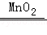2H₂O+O₂↑，
A．0～6min产生的氧气的物质的量n（O₂）=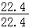×10^{﹣3}=0.001mol，n（H₂0₂）=2n（O₂）=0.002mol，v（H₂0₂）=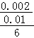≈3.3×10^{﹣2}mol/（L•min），故A正确；
B．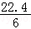=3.73，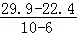=1.88，3.73＞1.88，故单位时间内产生的氧气，0～6min大于6～10min，故6～10min的平均反应速率：v（H₂0₂）＜3.3×10^{﹣2}mol/（L•min），故B正确；
C．6min时，c（H₂O₂）=0.40﹣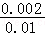=0.20mol/L，故C错误；
D．6min时，H₂O₂分解的分解率为：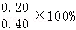=50%，故D正确，
故选：C。
【点评】本题考查化学反应速率的相关计算，把握化学反应速率之比等化学计量数之比为解答的关键，难度不大。

二、非选择题：共4小题，共180分
8．（17分）顺丁橡胶、制备醇酸树脂的原料M以及杀菌剂N的合成路线如下：
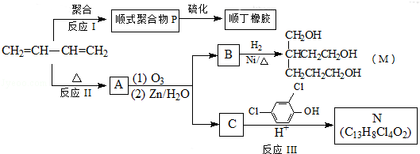
已知：i．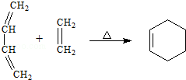
ⅱ．RCH=CHR′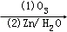RCHO+R′CHO （R、R′代表烃基或氢）
（1）CH₂=CH﹣CH=CH₂的名称是 1，3﹣丁二烯 ．
（2）反应Ⅰ的反应类型是（选填字母） a ．
a、加聚反应 b、缩聚反应
（3）顺式聚合物P的结构式是（选填字母） b ．
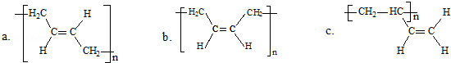
（4）A的相对分子质量为108．
①反应Ⅱ的化学方程式是 2CH₂=CH﹣CH=CH₂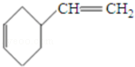 ．
②1mol B完全转化成M所消耗H₂的质量是 6 g．
（5）反应Ⅲ的化学方程式是 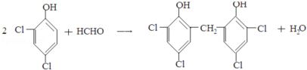 ．
（6）A的某些同分异构体在相同的反应条件下也能生成B和C，写出其中一种同分异构体的结构简式 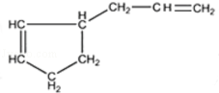 ．

【考点】HC：有机物的合成．菁优网版权所有
【专题】534：有机物的化学性质及推断．
【分析】根据转化关系知，1，3﹣丁二烯发生聚合反应I得到顺式聚合物P为聚顺1，3﹣丁二烯，则P的结构简式为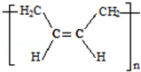，由信息i知，在加热条件下发生反应II生成A，A的结构简式为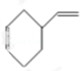，A发生反应生成B和C，B和氢气发生加成反应生成M，则B的结构简式为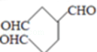，C和二氯苯酚发生反应生成N，C为醛，根据N中碳原子个数知，一个C分子和两个二氯苯酚分子发生反应生成N，N的结构简式为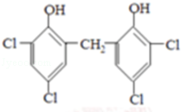，则C的结构简式为HCHO，再结合题目分析解答．
【解答】解：根据转化关系知，1，3﹣丁二烯发生聚合反应I得到顺式聚合物P为聚顺1，3﹣丁二烯，则P的结构简式为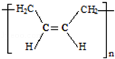，由信息i知，在加热条件下发生反应II生成A，A的结构简式为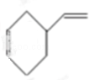，A发生反应生成B和C，B和氢气发生加成反应生成M，则B的结构简式为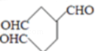，C和二氯苯酚发生反应生成N，C为醛，根据N中碳原子个数知，一个C分子和两个二氯苯酚分子发生反应生成N，N的结构简式为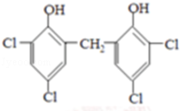，则C的结构简式为HCHO，
（1）CH₂=CH﹣CH=CH₂的名称是1，3﹣丁二烯，故答案为：1，3﹣丁二烯；
（2）通过以上分析知，反应Ⅰ的反应类型是加聚反应，故选a；
（3）通过以上分析知，顺式聚合物P的结构式是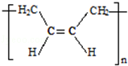，故选b；
（4）①A的相对分子质量为108，1，3﹣丁二烯的相对分子质量是54，则A的结构简式为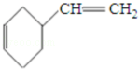，则
反应Ⅱ的化学方程式是2CH₂=CH﹣CH=CH₂，
故答案为：2CH₂=CH﹣CH=CH₂；
②B的结构简式为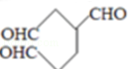，1mol B完全转化成M所消耗H₂的物质的量是3mol，则氢气的质量是6g，故答案为：6；
（5）C是甲醛，甲醛和二氯苯酚反应生成N，所以反应Ⅲ是C和二氯苯酚反应生成的化学方程式是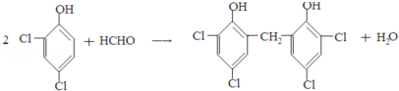，
故答案为：；
（6）根据以上分析知，B是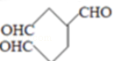、C是HCHO，A的某些同分异构体在相同的反应条件下也能生成B和C，符合条件A的同分异构体有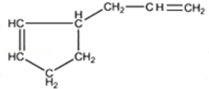，故答案为：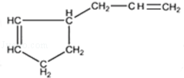．
【点评】本题考查了有机物的推断，根据1，3﹣丁二烯为突破口结合题给信息、M和N的结构简式确定发生的反应，注意理解题给信息中有机物的断键和成键物质，难点是同分异构体结构简式的判断，题目难度中等．

9．（14分）NH₃经一系列反应可以得到HNO₃和NH₄NO₃，如图1所示．
图1
图2
（1）Ⅰ中，NH₃和O₂在催化剂作用下反应，其化学方程式是 4NH₃+5O₂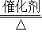4NO+6H₂O ．
（2）Ⅱ中，2NO（g）+O₂（g）⇌2N0₂（g）．在其它条件相同时，分别测得NO的平衡转化率在不同压强（p₁，p₂）下随温度变化的曲线（如图2）．
①比较p₁，p₂的大小关系： p₁＜p₂
②随温度升高，该反应平衡常数变化的趋势是 减小 ．
（3）Ⅲ中，降低温度，将NO₂（g）转化为N₂O₄（l），再制备浓硝酸．
①已知：2NO₂（g）⇌N₂O₄（g）△H₁
2NO₂（g）⇌N₂O₄（l）△H₂
图3中能量变化示意图中，正确的是（选填字母） A ．
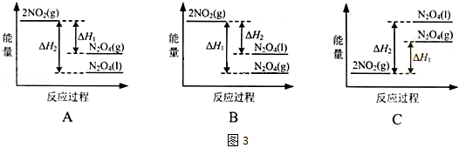
②N₂O₄与O₂、H₂O化合的化学方程式是 2N₂O₄+O₂+2H₂O=4HNO₃ ．
（4）Ⅳ中，电解NO制备NH₄NO₃，其工作原理如图4所示，为使电解产物全部转化为NH₄NO₃，需补充物质A，A是 NH₃ ，说明理由： 根据反应8NO+7H₂O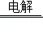3NH₄NO₃+2HNO₃，电解生成的HNO₃多 ．
图4

【考点】BB：反应热和焓变；C8：化学平衡常数的含义；CB：化学平衡的影响因素；DI：电解原理．菁优网版权所有
【专题】517：化学反应中的能量变化；51E：化学平衡专题；51I：电化学专题．
【分析】（1）氨气与氧气在催化剂加热的条件下生成NO与水；
（2）①已知2NO（g）+O₂（g）⇌2N0₂（g）是正方向体积减小的反应，根据压强对平衡的影响分析；
②根据图象2判断该反应正方向是放热还是吸热，再判断K随温度的变化；
（3）①降低温度，将NO₂（g）转化为N₂O₄（l）说明反应2NO₂（g）⇌N₂O₄（l）为放热反应，同种物质液态时能量比气态时能量低；
②N₂O₄与O₂、H₂O化合生成硝酸，根据得失电子守恒和原子守恒写出反应的方程式；
（4）根据电解NO制备NH₄NO₃的反应方程式分析判断．
【解答】解：（1）氨气与氧气在催化剂加热的条件下生成NO与水，反应方程式为：4NH₃+5O₂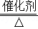4NO+6H₂O；
故答案为：4NH₃+5O₂4NO+6H₂O；
（2）①已知2NO（g）+O₂（g）⇌2N0₂（g）是正方向体积减小的反应，增大压强平衡正移，则NO的转化率会增大，由图可知P₂时NO的转化率大，则P₂时压强大，
即P₁＜P₂；
故答案为：P₁＜P₂；
②由图象2可知，随着温度的升高，NO的转化率减小，说明升高温度平衡逆移，则该反应正方向是放热反应，所以升高温度平衡常数K减小；
故答案为：减小；
（3）①降低温度，将NO₂（g）转化为N₂O₄（l）说明反应2NO₂（g）⇌N₂O₄（l）为放热反应，所以在图象中该反应的反应物的总能量比生成物的总能量高，同种物质气态变液态会放出热量，即液态时能量比气态时能量低，则N₂O₄（l）具有的能量比N₂O₄（g）具有的能量低，图象A符合，故A正确；
故答案为：A；
②N₂O₄与O₂、H₂O化合生成硝酸，其反应的化学方程式为：2N₂O₄+O₂+2H₂O=4HNO₃；
故答案为：2N₂O₄+O₂+2H₂O=4HNO₃；
（4）电解NO制备NH₄NO₃，阳极反应为NO﹣3e﹣+2H₂O=NO₃﹣+4H⁺，阴极反应为：NO+5e﹣+6H⁺=NH₄⁺+H₂O，从两极反应可看出，要使得失电子守恒，阳极产生的NO₃﹣的物质的量大于阴极产生的NH₄⁺的物质的量，总反应方程式为：8NO+7H₂O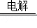3NH₄NO₃+2HNO₃，因此若要使电解产物全部转化为NH₄NO₃，需补充NH₃；
故答案为：NH₃；根据反应8NO+7H₂O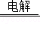3NH₄NO₃+2HNO₃，电解生成的HNO₃多．
【点评】本题考查了化学方程式书写、影响平衡及平衡常数的因素、能量变化图的分析等，题目涉及的知识点较多，侧重于考查学生的综合运用能力，难度中等，注意基础知识的积累掌握．

10．（12分）碳、硫的含量影响钢铁性能．碳、硫含量的一种测定方法是将钢样中碳、硫转化为气体，再用测碳、测硫装置进行测定．
（1）采用图1装置A，在高温下将x克钢样中碳、硫转化为CO₂、SO₂．
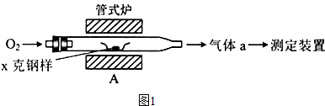
①气体a的成分是 SO₂、CO₂、O₂ ．
②若钢样中碳以FeS形式存在，A中反应：3FeS+5O₂ 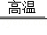1 Fe₃O₄ +3 SO₂ ．
（2）将气体a通入测硫酸装置中（如图2），采用滴定法测定硫的含量．
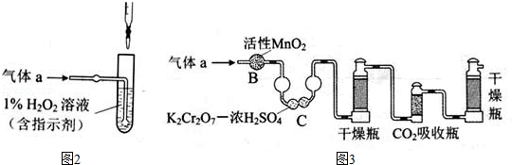
①H₂O₂氧化SO₂的化学方程式： H₂O₂+SO₂=H₂SO₄
②用NaOH溶液滴定生成的H₂SO₄，消耗z mL NaOH溶液．若消耗1mL NaOH溶液相当于硫的质量为y克，则该钢样中硫的质量分数： ．
（3）将气体a通入测碳装置中（如图3），采用重量法测定碳的含量．
①气体a通过B和C的目的是 排除二氧化硫对二氧化碳测定的干扰
②计算钢样中碳的质量分数，应测量的数据是 吸收二氧化碳前后吸收瓶的质量 ．

【考点】1B：真题集萃；FO：含硫物质的性质及综合应用；RD：探究物质的组成或测量物质的含量．菁优网版权所有
【专题】18：实验分析题．
【分析】（1）①该装置中C、S和氧气反应生成二氧化碳、二氧化硫，还有部分氧气剩余；
②若钢样中S以FeS形式存在，FeS被氧气氧化，Fe元素化合价由+2价变为+3价，﹣2价的S被氧化为+4价，结合化学计量数知，生成物是二氧化硫和四氧化三铁；
（2）①双氧水具有强氧化性，二氧化硫具有还原性，二者发生氧化还原反应生成硫酸；
②若消耗1mL NaOH溶液相当于硫的质量为y克，z mL NaOH溶液相当于硫的质量为yzg，再根据质量分数公式计算硫的质量分数；
（3）①测定二氧化碳的含量，需要将二氧化硫除去防止造成干扰；
②计算钢样中碳的质量分数，需要测定吸收二氧化碳的质量．
【解答】解：（1）①该装置中C、S在A装置中被氧气反应生成二氧化碳、二氧化硫，还有部分氧气剩余，所以气体a的成分是SO₂、CO₂、O₂，故答案为：SO₂、CO₂、O₂；
②若钢样中S以FeS形式存在，FeS被氧气氧化，Fe元素化合价由+2价变为+3价，﹣2价的S被氧化为+4价，结合化学计量数知，生成物是二氧化硫和四氧化三铁，所以反应方程式为3FeS+5O₂ 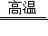Fe₃O₄+3SO₂，
故答案为：Fe₃O₄；SO₂；
（2）①双氧水具有强氧化性，二氧化硫具有还原性，二者发生氧化还原反应生成硫酸，反应方程式为 H₂O₂+SO₂=H₂SO₄，故答案为：H₂O₂+SO₂=H₂SO₄；
②若消耗1mL NaOH溶液相当于硫的质量为y克，z mL NaOH溶液相当于硫的质量为yzg，硫的质量分数为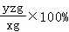=，故答案为：；
（3）①测定二氧化碳的含量，需要将二氧化硫除去防止造成干扰，B装置可氧化二氧化硫，C装置可以吸收二氧化硫，所以装置B和C的作用是氧化二氧化硫、除去二氧化硫，故答案为：排除二氧化硫对二氧化碳测定的干扰；
②计算钢样中碳的质量分数，需要测定吸收二氧化碳的质量，所以需要测定吸收二氧化碳前后吸收瓶的质量，故答案为：吸收二氧化碳前后吸收瓶的质量．
【点评】本题考查了C、S含量的测定，涉及氧化还原反应、方程式的配平等知识点，明确实验原理是解本题关键，结合物质的性质来分析解答，题目难度中等．

11．（15分）用FeCl₃酸性溶液脱除H₂S后的废液，通过控制电压电解得以再生．某同学使用石墨电极，在不同电压（x）下电解pH=1的0.1mol/L FeCl₂溶液，研究废液再生机理．记录如下（a，b，c代表电压值）：
序号 | 电压/V | 阳极现象 | 检验阳极产物
Ⅰ | x≥a | 电极附近出现黄色，有气泡产生 | 有Fe³⁺、有Cl₂
Ⅱ | a＞x≥b | 电极附近出现黄色，无气泡产生 | 有Fe³⁺，无Cl₂
Ⅲ | b＞x＞0 | 无明显变化 | 无Fe³⁺，无Cl₂
（1）用KSCN溶液检测处Fe³⁺的现象是 溶液变红 ．
（2）Ⅰ中Fe³⁺产生的原因可能是Cl﹣在阳极放电，生成的Cl₂将Fe²⁺氧化，写出有关反应： 2Cl﹣﹣2e﹣=Cl₂↑，Cl₂+2Fe²⁺=2Fe³⁺+2Cl﹣ ．
（3）由Ⅱ推测，Fe³⁺产生的原因还可能是Fe²⁺在阳极放电，原因是Fe²⁺具有 还原 性．
（4）Ⅱ中虽未检验处Cl₂，但Cl﹣在阳极是否放电仍需进一步验证．电解pH=1的NaCl溶液做对照试验，记录如下：
序号 | 电压/V | 阳极现象 | 检验阳极产物
Ⅳ | a＞x≥c | 无明显变化 | 有Cl₂
Ⅴ | c＞x≥b | 无明显变化 | 无Cl₂
①NaCl溶液的浓度是 0.2 mol/L．
②Ⅳ中检验Cl₂的实验方法： 取少量阳极附近的溶液，滴在淀粉碘化钾试纸上，试纸变蓝色
③与Ⅱ对比，得出的结论（写出两点）： 通过控制电压，证实了产生Fe³⁺的两种原因，通过控制电压，验证了Fe²⁺先于Cl﹣放电 ．

【考点】DI：电解原理；GQ：二价Fe离子和三价Fe离子的检验．菁优网版权所有
【专题】51I：电化学专题．
【分析】（1）依据铁离子的检验方法和试剂颜色变化分析；
（2）依据电解原理，氯离子在阳极失电子生成氯气，氯气具有氧化性氧化亚铁离子生成铁离子溶液变黄色；
（3）Fe³⁺产生的原因还可能是Fe²⁺在阳极放电，依据氧化还原反应分析Fe²⁺具有还原性；
（4）①电解pH=1的0.1mol/L FeCl₂溶液，电解pH=1的NaCl溶液做对照试验，探究氯离子是否放电，需要在难度相同的条件下进行分析判断；
②依据检验氯气的实验方法分析；
③依据图表数据比较可知，电解pH=1的NaCl溶液做对照试验与Ⅱ对比，通过控制电压证明了亚铁离子还原性大于氯离子优先放电，生成铁离子的两种可能．
【解答】解：（1）检验铁离子的试剂是硫氰酸钾溶液，用KSCN溶液检测处Fe³⁺的现象是溶液变红色，故答案为：溶液变红；
（2）依据电解原理，氯离子在阳极失电子生成氯气，电极反应为：2Cl﹣﹣2e﹣=Cl₂↑，氯气具有氧化性氧化亚铁离子生成铁离子溶液变黄色，反应的离子方程式为：Cl₂+2Fe²⁺=2Fe³⁺+2Cl﹣；
故答案为：2Cl﹣﹣2e﹣=Cl₂↑，Cl₂+2Fe²⁺=2Fe³⁺+2Cl﹣；
（3）由Ⅱ推测，Fe³⁺产生的原因还可能是Fe²⁺在阳极放电，元素化合价升高，依据氧化还原反应分析Fe²⁺具有还原性，故答案为：还原性；
（4）①电解pH=1的0.1mol/L FeCl₂溶液，电解pH=1的NaCl溶液做对照试验，探究氯离子是否放电，需要在难度相同的条件下进行，所以氯化钠溶液的浓度为0.2mol/L，故答案为：0.2；
②依据检验氯气的实验方法分析，取少量阳极附近的溶液，滴在淀粉碘化钾试纸上，试纸变蓝色证明生成氯气，否则无氯气生成，
故答案为：取少量阳极附近的溶液，滴在淀粉碘化钾试纸上，试纸变蓝色；
③依据图表数据比较可知，电解pH=1的NaCl溶液做对照试验与Ⅱ对比，通过控制电压证明了亚铁离子还原性大于氯离子优先放电，说明生成铁离子的两种可能，一是二价铁失电子变成三价铁，二是氯离子失电子变成氯气，氯气再氧化二价铁变成三价铁．对于补充的那个实验，实验四的电压高，氯气放电，实验五电压低，氯气不放电，而实验二氯气皆放电；
故答案为：通过控制电压，证实了产生Fe³⁺的两种原因，通过控制电压，验证了Fe²⁺先于Cl﹣放电．
【点评】本题考查了离子检验方法和现象分析，电解原理的分析应用，电解反应，电极产物的理解应用，掌握基础是关键，题目难度中等．

